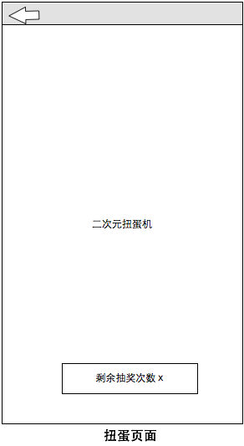

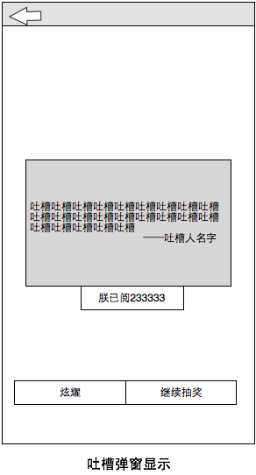

按钮作用：显示用户剩余的扭蛋抽奖次数

按钮名称文案：还有X次机会yo~

按钮作用：表示用户已看到这个奖品展示

按钮名称文案(4个字以内)：朕晓的了

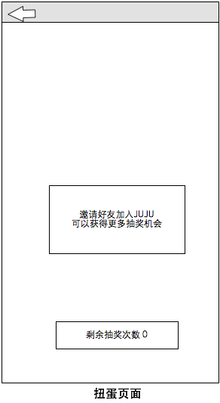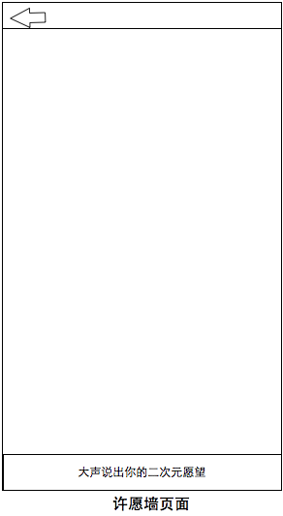

文案作用：提示用户只能存在一条愿望

按钮名称文案（10个字以内）：贪心不足蛇吞象，只能有一个愿望

按钮作用：发起愿望按钮

按钮名称文案（10个字以内）：说出你的愿望牙巴扎黑！

按钮作用：当抽奖次数为0时的抽奖计数文案

按钮名称文案（6个字以内）：

1.还可以有抽奖机会时：只有0次机会了

2.没有抽奖机会时：真的是0了

弹窗1作用：用户抽奖次数用尽时，提示用户邀请好友可获取更多机会

弹窗文案（40个字以内）：想抽吗~想抽吗~叫我声女王大人再邀请好友就可考虑给你哟~

（没机会喽，再卖萌撒娇我都不会给你，除非你叫你小伙伴来打我～）

按钮名称：邀请好友打TA

弹窗2作用：用户当日抽奖次数已达30次时，提示用户今日抽奖次数已达上限

弹窗文案（40个字以内）：你要不要这么狠啊！都要被你玩坏了啦！今天饶了我吧~明天再翻你的绿牌子好不好嘛/w\

（奴家今天已经被你抽了30次了，不行了辣，明日再战吧）

按钮出现规则：当用户发布愿望后按钮的文案换掉

按钮作用：更换愿望按钮

按钮名称文案（10个字以内）：想换点我！点我！

（愿望千千万，不行咱就换！）

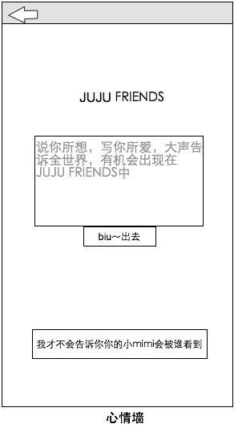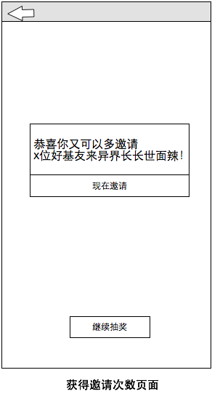

输入框文案：说你所想，写你所爱，大声告诉全世界，有机会出现在JUJU FRIENDS中

biu～出去

我才不会告诉你你的小mimi会被谁看到

弹窗文案：恭喜你又可以多邀请

x位好基友来异界长长世面辣！

恭喜你又可以多邀请

x位好基友来异界长长世面辣！

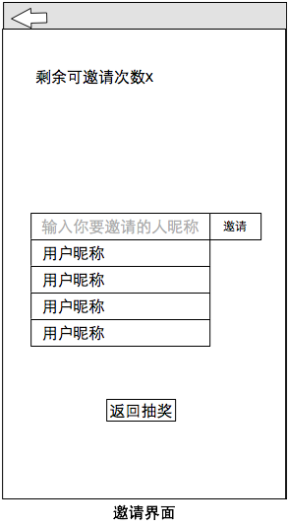

1.输入被邀请人昵称

2.（服务器）查找该用户昵称

3.显示查找结果

4.选择用户，点击“邀请”

5.给被邀请人发送通知“看少侠天赋异禀骨骼清奇，已被xxx（邀请人姓名）邀请进入异界”

异常流：

1.输入框为空时点“邀请”提示“少侠，输个名字会很累吗”

2.被邀请用户已经可以进入异界时提示“人家早就在里面等你辣～”

3.昵称查询不到时点“邀请”提示“用户不存在，你确定是真爱？”

“剩余可邀请次数x”

显示可邀请用户数，每成功邀请一个人次数减1，

次数为0时提示“没有了，什么都没有了～”